FORMULARI DE PETICIÓ GLOBAL

PALMA FILM OFFICE
Nom de la persona sol·licitant

Entitat sol·licitant (nom i CIF )

País d’origen del projecte
Telèfon
Correu electrònic

Títol del projecte

Tipologia de projecte
  Cine: | € Llarg | € Curt
  Televisió: | € Sèrie | € Espot publicitari
  Televisió: | € Programa TV | € Documental o  Reportatge
  € Foto |  | € Institucional
  € Vídeo musical |  | € Altres
Localitzacions | 1.  2.  3.  4.
Dates i horaris | 1.  2.  3.  4.
Responsabilitat civil i accidents | Companya d’assegurança:  Núm. de pòlissa:

NECESSITATS PER A LA PRODUCCIÓ
- NECESSITA RESERVES D’ESTACIONAMENT
  € SÍ | € NO
- NECESSITA ACCÉS A ACIRE  Accés restringit al centre de Palma  (vegeu mapa ACIRE)
  € SÍ | € NO
- NECESSITA ACCÉS A PARCS I JARDINS
  € SÍ | € NO
- ACCÉS A DISTRICTE CENTRE
  € SÍ | € NO
- NECESSITA ACOMPANYAMENT POLICIAL
  € SÍ | € NO
- NECESSITA ALTRES SERVEIS MUNICIPALS | Especifiqueu les necessitats:
  € EMAYA | € EMT | € BOMBERS | € ALTRES

Palma Film Office és un servei públic i gratuït.
Per a poder tramitar i facilitar els permisos de filmació i fotografia el sol·licitant ha de fer els tràmits següents:
-Enviar el formulari de dades estadístiques i de valoració dels serveis en el termini de 30 dies, comptats des de la data de la sessió de fotografia o filmació.
-Inserir el logo de Palma Film Office i de l’Ajuntament de Palma als títols de crèdit o agraïments del projecte.
-Enviar una còpia del projecte o enllaços a les imatges publicades o del procés de producció/realització, en el termini de 90 dies comptats des de la data de la sessió de fotografia o filmació.

- COMPLETAU A CONTINUACIÓ LA INFORMACIÓ, NOMÉS SI ESCAU:

1. NECESSITATS DE RESERVES D’ESTACIONAMENT
UBICACIÓ (CARRER, AV., PLAÇA) | DATA | HORARI DE LA RESERVA | HORARI D’OCUPACIÓ EFECTIVA DE LA RESERVA | METRES RESERVATS | TIPUS DE VEHICLES: TURISME / FURGONETA /CAMIÓ / GENERADOR / D’ALTRES

2. NECESSITAT ACCÉS A ACIRE (Veure mapa)

DNI/NIE/PASAPORT DEL/ DE LA CONDUCTOR/A | NOM I LLINATGE DEL/DE LA  CONDUCTOR/A | MATRÍCULA | ZONA ACIRE I lloc d´accés ( Ver mapa )  - CALATRAVA  - CATEDRAL  - CONSTITUCIÓ  - DRASSANA  - ELS HOSTALETS  - EL JONQUET  - PLAÇA DEL MERCAT  - SANT BARTOMEU  - SANT JAUME  - SANTA EULÀLIA  - BANC DE L'OLI  - MISSIÓ | DATA INICI (ENTRADA) | DATA FI (SORTIDA)

3. NECESSITAT D’ACCÉS A PARCS I JARDINS
PARC O JARDÍ A OCUPAR

UBICACIÓ CONCRETA DE LA ZONA A OCUPAR
DATES I HORARIS
(ESPECIFICAU-LOS EN CAS DE REQUERIR HORARI FORA DEL PROGRAMAT)
ESTACIONAMENT DE VEHICLES, ENVELATS O ALTRES ELEMENTS
  VEHICLES  - SÍ | ENVELATS  - SÍ | D’ALTRES (ESPECIFICAU-LOS):
NBRE. DE VEHÍCLES I MATRÍCULES
METRES QUADRATS A OCUPAR
ALTRES ACTUACIONS SOL·LICITADES
Por exemple: ocupar el parc de la Feixina, talls de fonts, etc.

ALTRA INFORMACIÓ IMPORTANT

4. ACCÉS A DISTRICTE CENTRE
Si la localització de la filmació es troba a la zona del Districte Centre de Palma, indicau la localització de l’activitat.
Vegeu el mapa complet.
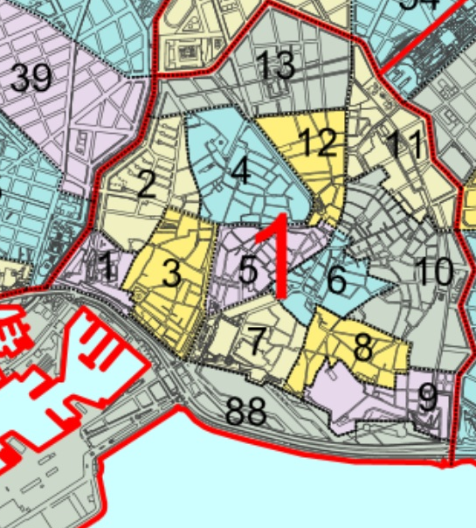

ZONA | SI/NO | ZONA | SI/NO
1. El Puig de Sant Pere |  | 8. Monti-sion
2. Jaume III |  | 9. La Calatrava
3. La Llotja |  | 10. El Sindicat
4. Sant Jaume |  | 11. El Mercat
5. Sant Nicolau |  | 12. La Missió
6. Cort |  | 13. Plaça dels Patins
7. La Seu |  | 88. Zona Portuària

Si la localització de la filmació se troba FORA DE LA ZONA DISTRICTE CENTRE de Palma, indiqui el districte corresponent a la localització de l’activitat. Veure mapa complet.
DISTRICTE | SI/ NO
2. PONENT
3. NORD
4. LLEVANT
5. PLATJA DE PALMA I PLA DE SANT JORDI

